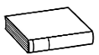
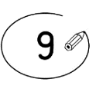
❶ Lis les pages 128 et 129 de ton manuel.
Prénom : Date :
LECTURE
Compétence(s) travaillée(s) : comprendre un texte lu
❷ Entoure la bonne réponse.
Pendant que la poule assaisonne la soupe, le loup mange. | vrai |  | faux
Le loup ne veut pas faire ce que la poule lui demande. | vrai |  | faux
Pendant que la poule ajoute des carottes, le loup fait le ménage dans la maison. | vrai |  | faux

Pendant que la poule va chercher des navets, le loup doit couper du bois. | vrai |  | faux

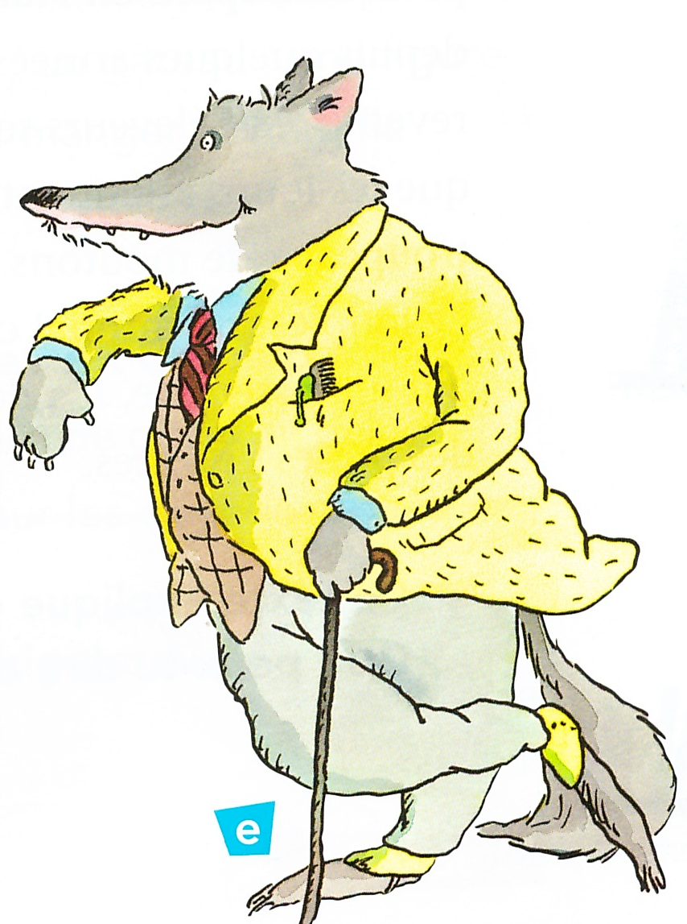
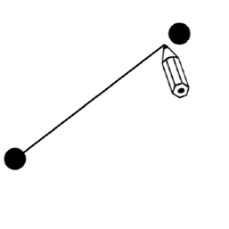
❸ Relie ce qui va ensemble.
Pendant que la poule  assaisonne la soupe, • | • le loup doit couper du bois.
Pendant que la poule ajoute  des carottes à la soupe, • | • le loup doit faire la vaisselle.
Pendant que la poule va  chercher des navets, • | • le loup doit nettoyer et enlever la poussière.

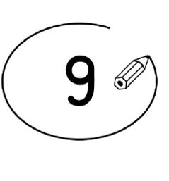
❹ Entoure la bonne réponse.
Le loup accepte-t-il de faire ce que lui demande la poule ?

OUI
NON

